中国建设银行浙江省分行“乾元—聚盈”开放式资产组合型人民币理财产品月度投资管理报告
报告日：2016年9月30日
“乾元—聚盈”开放式资产组合型人民币理财产品于2016年9月9日正式成立。截至报告日，本产品规模为9,356,026,891.45元。

一、报告期投资者实际收益率
根据产品说明书的约定，2016年9月9日至2016年9月30日投资者实际收益率如下表所示：
单位：天
投资期 | 1≤T<16 | 16≤T<32 | 32≤T<62 | 62≤T<92 | 92≤T<180 | 180≤T<270 | T≥270
投资者实际收益率 | 2.00% | 2.10% | 2.60% | 3.10% | 3.40% | 3.60% | 3.80%
注： T为投资期
相关收益及计算方法，请具体查阅对应的收益率调整公告及产品说明书。

二、产品投资组合详细情况

产品名称 | 募集起始日 | 募集到期日 | 成立日 | 到期日
中国建设银行浙江省分行  “乾元—聚盈”开放式资产组合型人民币理财产品 | 2016-8-28 | 2016-9-8 | 2016-9-9 | 无固定期限  中国建设银行浙江省分行有权提前终止产品。
理财产品管理人：中国建设银行浙江省分行
理财产品托管人：中国建设银行浙江省分行
本产品所募集的全部资金归集一并运用，投资于股权类资产、债权类资产、债券和货币市场工具类资产及其他符合监管要求的资产组合。各类资产的投资比例为：股权类资产0%—70%、债权类资产0%—70%、债券和货币市场工具类资产30%—100%、其他符合监管要求的资产组合0%—70%。

（一）投资组合的基本情况
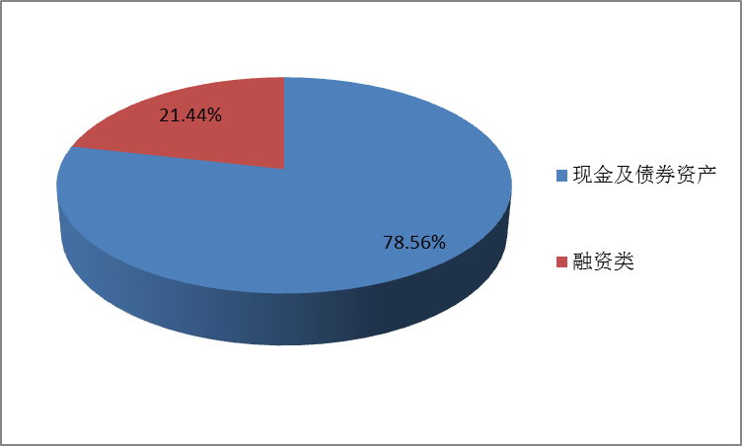

（二）融资类资产的行内评级构成
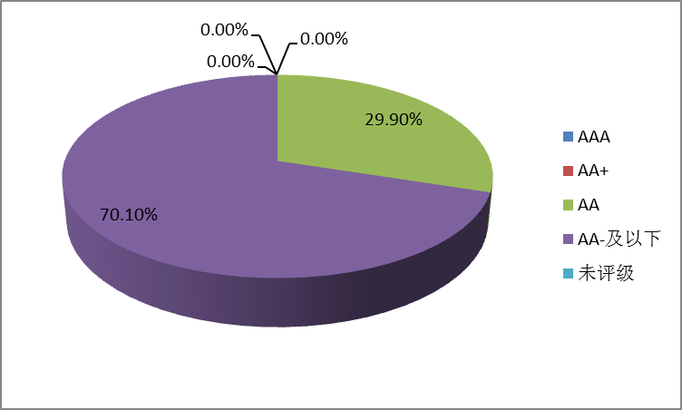

（三）融资类资产的行业占比构成及变化
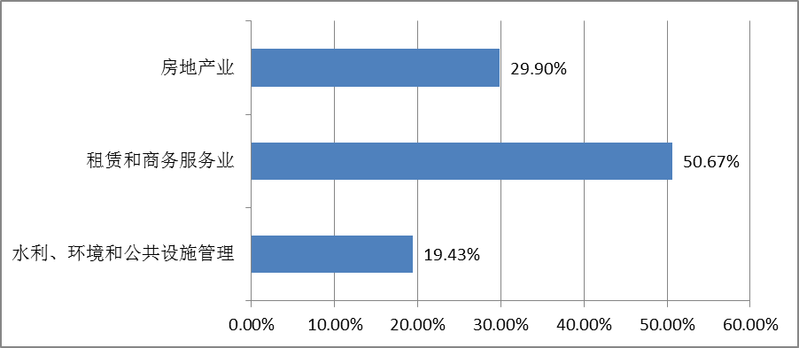

三、产品整体运作情况
（1）自本产品成立起至本报告日，产品管理人恪尽职守、勤勉尽责、谨慎管理，忠实履行有关法律、行政法规和相关文件的规定。
（2）截至本报告日，所有投资资产正常运营，未发现有异常情况或者不利情况。
（3）本产品自成立至本报告日，没有发生涉诉及诉讼等损害投资者利益的情形。

中国建设银行浙江省分行
2016年10月8日

